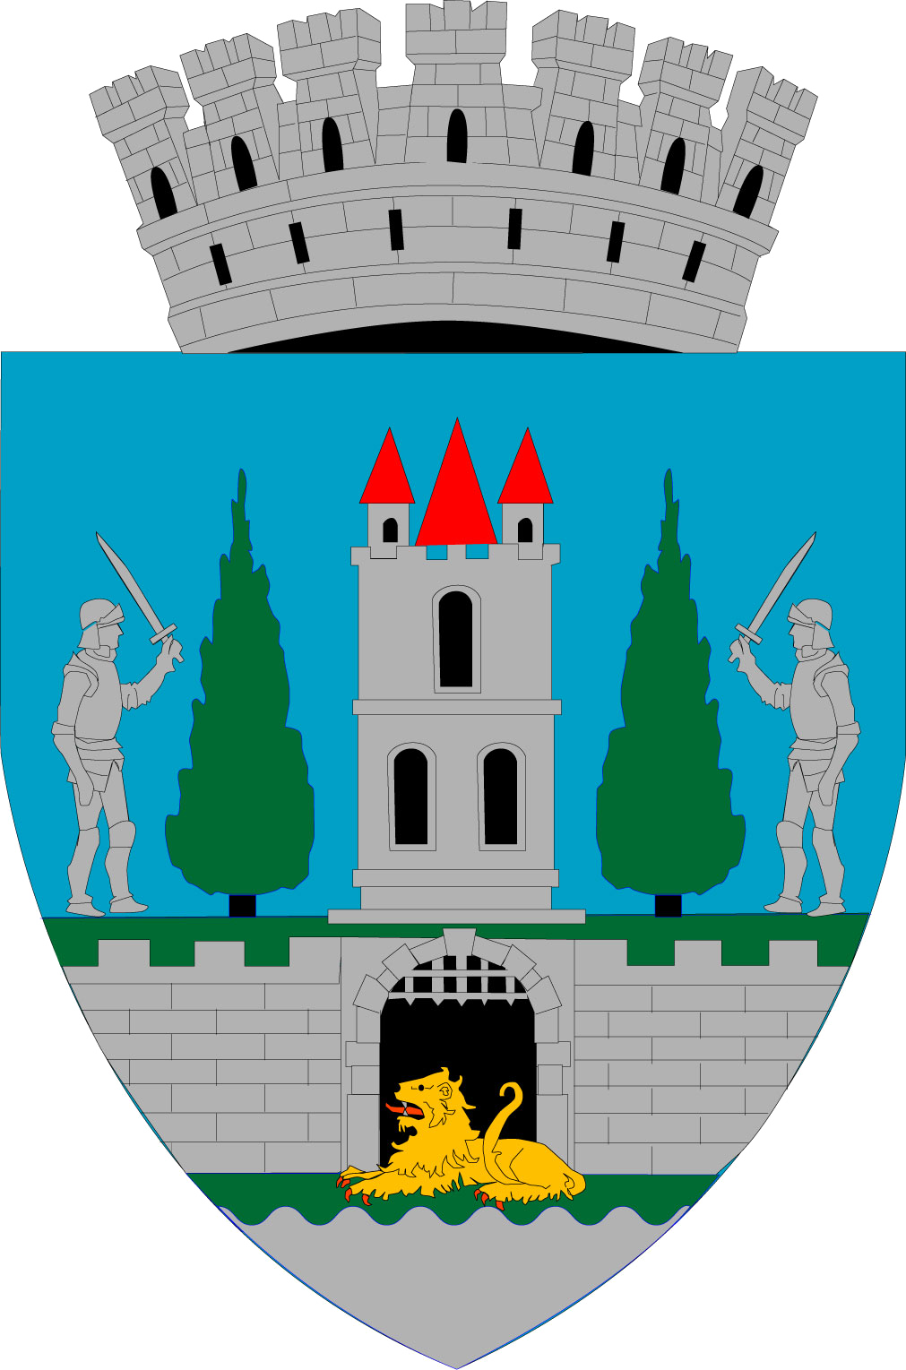
ROMÂNIA
JUDEŢUL SATU MARE
CONSILIUL LOCAL AL
MUNICIPIUL SATU MARE

HOTĂRÂREA nr. 227 /26.07.2022
privind aprobarea Regulamentului de organizare și funcționare
al Direcției de Asistență Socială Satu Mare

Consiliul Local al Municipiului Satu Mare întrunit în şedinţa ordinară din data de 26.07.2022,
Analizând proiectul de hotărâre înregistrat sub nr. 40958/21.07.2022, referatul de aprobare al Primarului Municipiului Satu Mare, înregistrat cu nr. 41000/21.07.2022, în calitate de inițiator, raportul Serviciului Managementul Resurselor Umane înregistrat sub nr. 41001/21.07.2022, avizele comisiilor de specialitate ale Consiliului Local al Municipiului Satu Mare,
Luând act de adresa înaintată executivului de către directorul executiv al Direcției de Asistență Socială Satu Mare cu nr. 6803/20.07.2022, înregistrată la sediul instituției sub nr. 40736/20.07.2022 și Nota de fundamentare nr. 6802 /20.07.2022 a Serviciului Resurse Umane Salarizare al Direcției de Asistență Socială Satu Mare privind aprobarea Regulamentului de organizare și funcționare al Direcției de Asistență Socială Satu Mare,
Luând act de prevederile Hotărârii Consiliului Local al Municipiului Satu Mare nr.200/30.06.2022 privind aprobarea Organigramei și a Statului de funcții ale Direcției de Asistență Socială Satu Mare,
În conformitate cu prevederile;
- art. 40 alin. (1) lit. a) lit. b) din Legea nr. 53/2003 Codul Muncii, cu modificările și completările ulterioare,
- art. 538 din O.U.G. nr. 57/2019 privind Codul Administrativ, cu modificările și completările ulterioare,
- art. 113 și art. 121 din Legea nr. 292/2011 a asistenţei sociale, cu modificările şi completările ulterioare,
- art. 1 alin. (3) din H.G. nr. 797/2017 pentru aprobarea Regulamentului-cadru de organizare şi funcţionare ale serviciilor publice de asistenţă socială şi structurii orientative de personal, cu modificările şi completările ulterioare și ale art.1, art. 9, art. 11 și art. 12 alin. (1) din Anexa nr. 2,
Constatând necesitatea completării Hotărârii Consiliului Local a Municipiului Satu Mare nr. 55/24.02.2022 privind aprobarea Regulamentului de organizare și funcționare al Direcției de Asistență Socială Satu Mare,
Ținând seama de prevederile Legii nr. 24/2000 privind normele de tehnică legislativă pentru elaborarea actelor normative, republicată, cu modificările şi completările ulterioare,
În baza prevederilor art. 129 alin. (2) lit. a) și d), alin. (3) lit. c), lit.e) şi alin. (7) lit. b) din O.U.G.nr. 57/2019 privind Codul administrativ, cu modificările şi completările ulterioare;
În temeiul prevederilor art. 139 alin. (1) şi art. 196 alin. (1) lit. a) din O.U.G. nr. 57/2019 privind Codul administrativ, cu modificările şi completările ulterioare,
Adoptă următoarea:

H O T Ă R Â R E:

Art. 1. Se aprobă Regulamentul de organizare şi funcţionare al Direcției de Asistență Socială Satu Mare, conform Anexei nr. 1, care face parte integrantă din prezenta hotărâre.
Art. 2. Cu data intrării în vigoare a prezentei hotărâri își încetează aplicabilitatea prevederile Hotărârii Consiliului Local al Municipiului Satu Mare nr. 55/24.02.2022 privind aprobarea Regulamentului de organizare și funcționare al Direcției de Asistență Socială Satu Mare.
Art. 3. Cu ducerea la îndeplinire a prezentei hotărâri se încredinţează Primarul Municipiului Satu Mare prin intermediul Direcției de Asistență Socială Satu Mare.
Art. 4. Prezenta hotărâre se comunică, prin intermediul Secretarului General al Municipiului Satu Mare, în termenul prevăzut de lege, Primarului Municipiului Satu Mare, Instituţiei Prefectului - Judeţul Satu Mare și Direcției de Asistență Socială Satu Mare.

Președinte de ședință, Contrasemnează
Cernea Victor Ioan Secretar general,
Mihaela Maria Racolța

Prezenta hotărâre a fost adoptată cu respectarea prevederilor art. 139 alin. (1) din O.U.G. nr. 57/2019 privind Codul administrativ;
Total consilieri în funcţie | 23
Nr. total al consilierilor prezenţi | 22
Nr. total al consilierilor absenţi | 1
Voturi pentru | 22
Voturi împotrivă | 0
Abţineri | 0

Redactat în 6 exemplare originale

